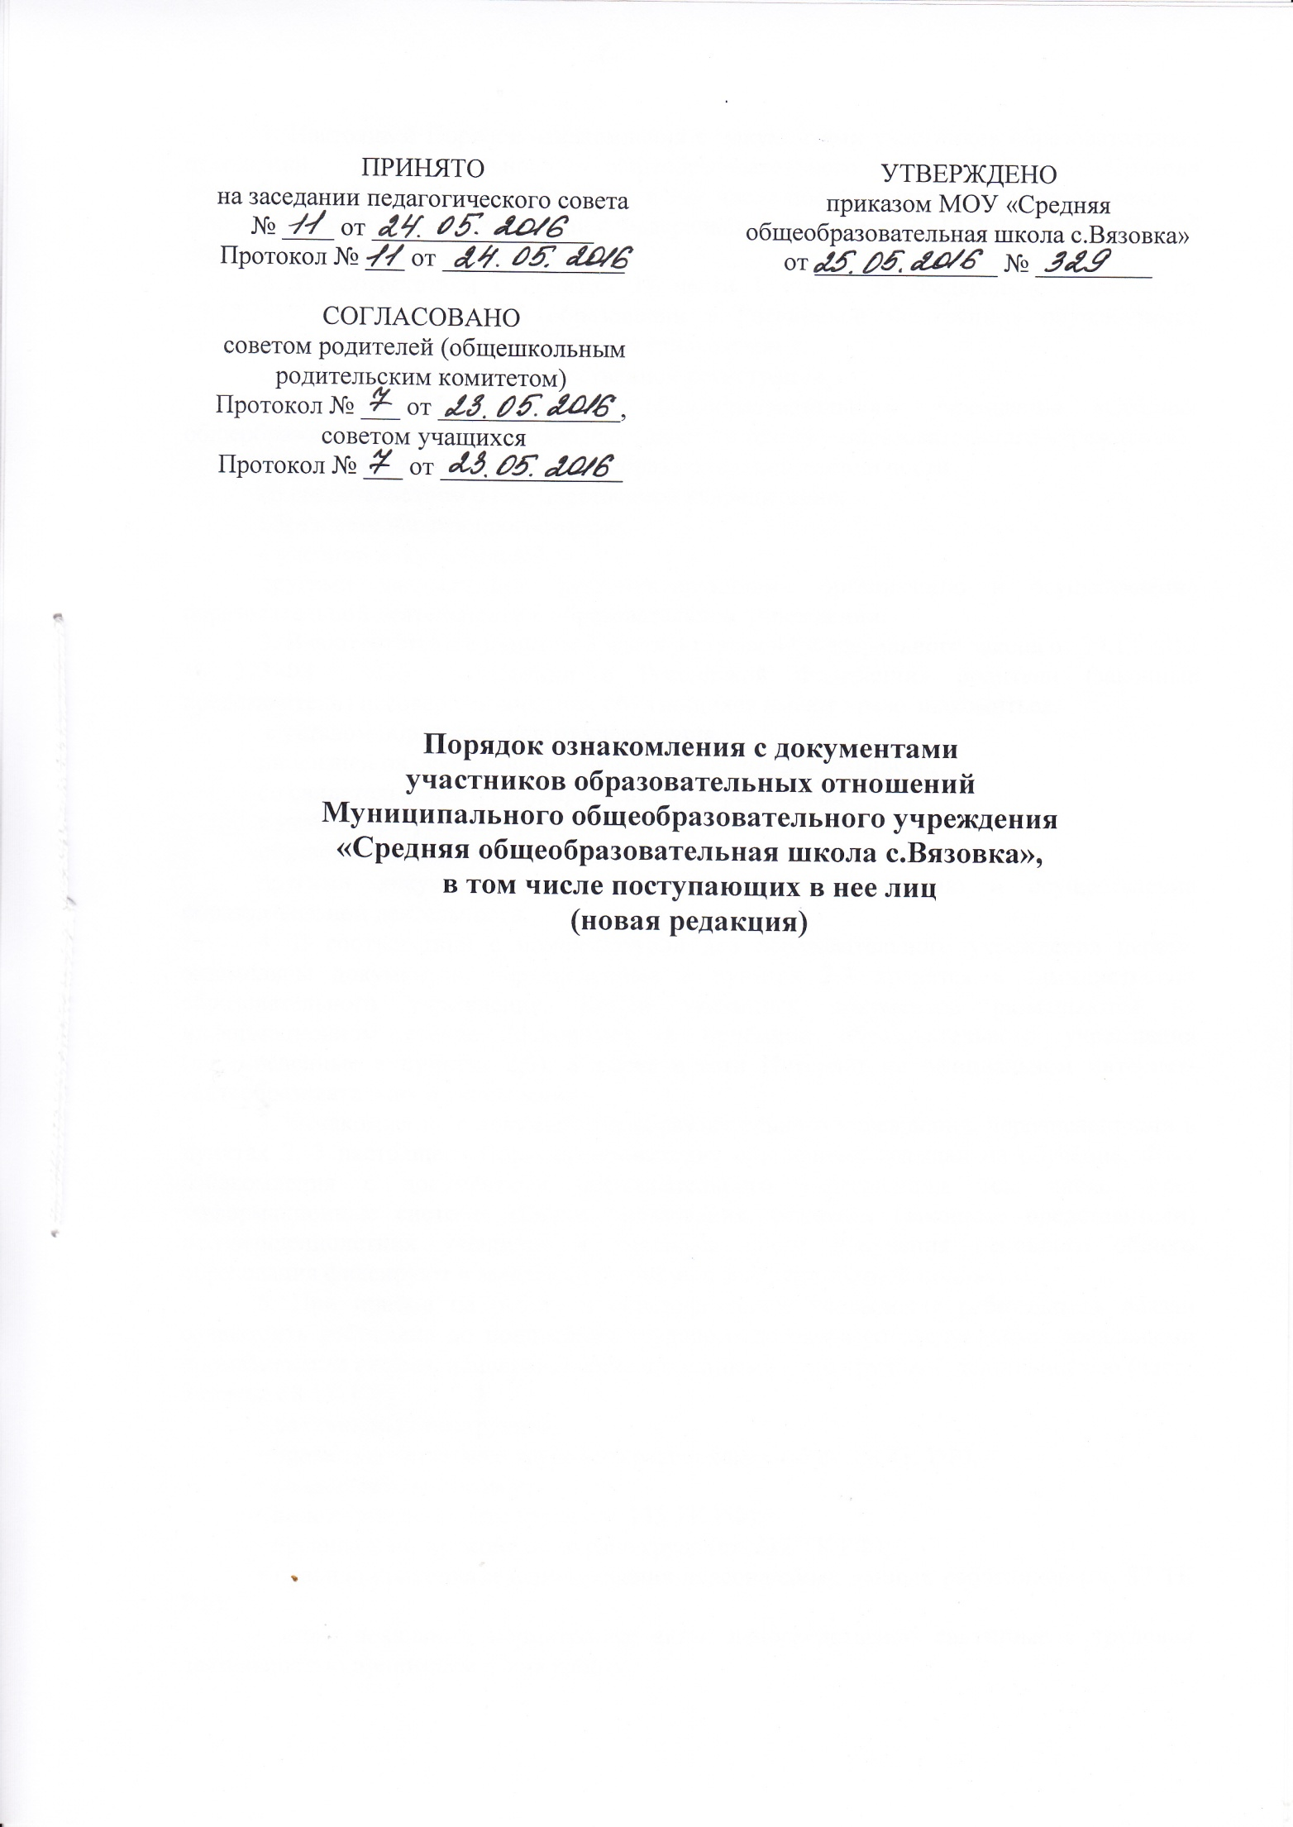
Порядок ознакомления с документами участников образовательных отношений Муниципального общеобразовательного учреждения «Средняя общеобразовательная школа с.Вязовка», в том числе поступающих в нее лиц
(новая редакция)

1. Настоящий Порядок ознакомления с документами участников образовательных отношений Муниципального общеобразовательного учреждения «Средняя общеобразовательная школа с.Вязовка», в том числе поступающих лиц (далее по тексту - Порядок) разработан в соответствии с Федеральным законом от 29.12.2012 № 273-ФЗ «Об образовании в Российской Федерации».
2. В соответствии с пунктом 18 части 1 статьи 34 Федерального закона от 29.12.2012 № 273-ФЗ «Об образовании в Российской Федерации» обучающимся предоставляется академическое право на ознакомление:
со свидетельством о государственной регистрации,
с уставом Муниципального общеобразовательного учреждения «Средняя общеобразовательная школа с.Вязовка» (далее по тексту – образовательного учреждения),
с лицензией на осуществление образовательной деятельности,
со свидетельством о государственной аккредитации,
образовательными программами,
с учебной документацией,
другими документами, регламентирующими организацию и осуществление образовательной деятельности в образовательном учреждении.
3. В соответствии с пунктом 3 части 3 статьи 44 Федерального закона от 29.12.2012 № 273-ФЗ «Об образовании в Российской Федерации» родители (законные представители) несовершеннолетних обучающихся имеют право знакомиться:
с уставом образовательного учреждения,
лицензией на осуществление образовательной деятельности,
со свидетельством о государственной аккредитации,
с учебно-программной документацией,
образовательными программами,
другими документами, регламентирующими организацию и осуществление образовательной деятельности.
4. В соответствии с номенклатурой дел образовательного учреждения первые экземпляры документов, перечисленных в пунктах 2,3 хранятся в администрации образовательного учреждения. Копии указанных документов размещаются на информационном стенде (основные), в приёмной образовательного учреждения (перечисленные в пунктах 2,3), а также в сети Интернет на официальном интернет-сайтеобразовательного учреждения.
5. Ознакомление с документами образовательного учреждения, перечисленными в пунктах 2, 3 настоящего Порядка, происходит при приёме граждан на обучение. Факт ознакомления с документами образовательного учреждения,в том числе через информационные системы общего пользования, родители (законные представители) несовершеннолетних учащихся и учащиеся после получения основного общего образования фиксируют в заявлении о приёме и заверяют личной подписью.
6. При приёме на работу в образовательное учреждение работодатель обязан ознакомить работника до подписания трудового договора со следующими локальными нормативными актами, непосредственно связанными с его трудовой деятельностью (часть 3 статьи 68 ТК РФ):
• должностная инструкция;
• правила внутреннего трудового распорядка (ч. 3 ст. 68 ТК РФ);
• коллективный договор;
• положение об оплате труда (ст. 135 ТК РФ);
• правила и инструкция по охране труда (ст. 212 ТК РФ);
• правила хранения и использования персональных данных работников (ст. 87 ТК РФ);
• иные локальные нормативные акты, непосредственно связанные с трудовой деятельностью принимаемого на работу.
7.Факт ознакомления работника, принимаемого в образовательное учреждение на работу, с документами образовательного учреждения должен быть письменно подтверждён под подпись принимаемого на работу.
8.В образовательном учреждении устанавливается процедура ознакомления участников образовательного процесса с документами, регламентирующими организацию и осуществление образовательного процесса:
оглашение на открытых собраниях учащихся, работников образовательного учреждения, родительской общественности;
вывешивание на информационном стендеобразовательного учреждения;
размещение на официальном сайте образовательного учреждения.
9. Факт ознакомления с нормативно-правовыми актами фиксируется в заяв-лениях родителей (законных представителей) учащихся.
10. В целях своевременного ознакомления участников образовательного процесса с информацией нормативного характера администрация образовательного учреждения обязывает:
классных руководителей проводить в обязательном порядке по мере необходимости классные часы с учащимися, родительские собрания по вопросам ознакомления с нормативными документами и с изменениями в организации образовательного процесса и содержании образования;
заместителей директора организовывать консультации с участниками образовательного процесса, в ходе которых разъяснять особенности применения данных нормативно-правовых актов.

